dedecms首页调用wordpress文章列表解决方案！

很多网站的用的是dedecms+wordpress 的构造，想将wordpress文章列表调用到dedecms首页，增加收录，虽然想法简单，但是代码调整中，还是遇到了几个问题，首先，调出的文章列表中有“自动草稿”，其次一个问题就是数据库中产生很多不必要的草稿（auto-draft）等，需要优化数据库！网搜过后，总结了几种解决方案，一是针对性的更改代码，一个是通过安装插件，通过插件设置控制产生草稿等垃圾，但是最突出的问题就是只是针对某一版本有效，升级了就失效了，需要重新更改，有些更是提醒大家关闭升级，我认为这些方法不是很合理，总结后，想到了一个方案，那就是代码（获取列表的代码）+插件（清除数据库垃圾）组合使用，效果甚好，支持wordpress升级。
步骤/方法
1、获取最新文章列表的代码是(屏蔽掉了“自动草稿”，实现了伪静态)：
{dede:sql sql=”Select id as post_id,post_title as post_title,post_date,post_status from wp_posts where post_status = ‘publish’ order by post_date desc limit 0,10″}<a style=”margin-left:15px” href=’http://jieyitongtop.com/blog/index.php/archives/[field:post_id /].htm’>[field:post_title /]</a>{/dede:sql}
代码中相应的替换掉我的网站链接，和相应的修改链接样式就可以了。
测试结果：

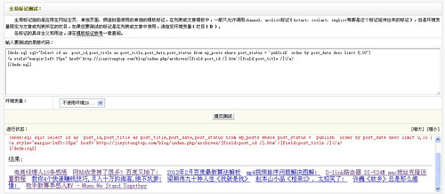

- 安装Delete-Revision 下面展示清理效果：

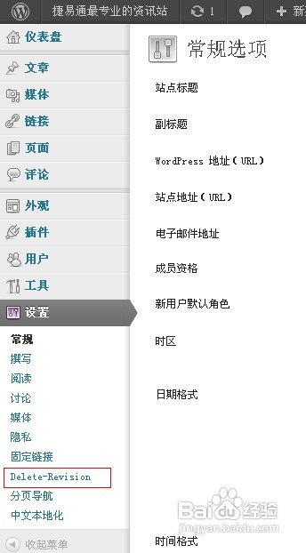

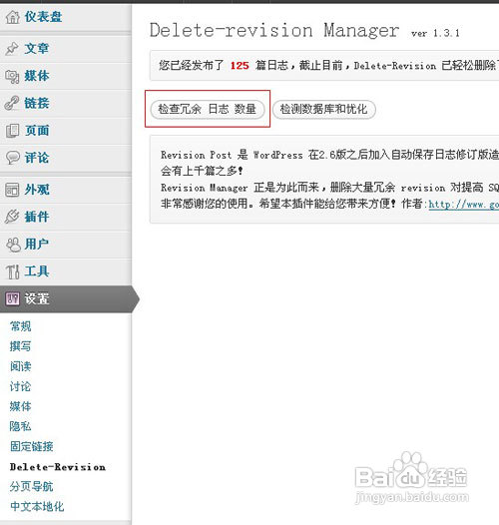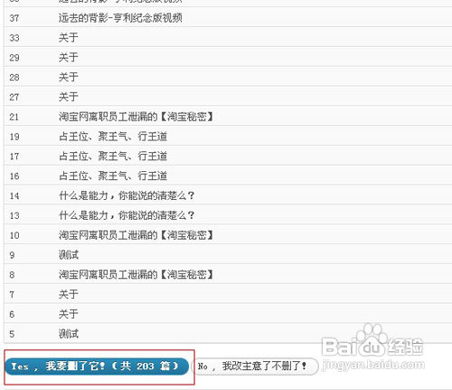
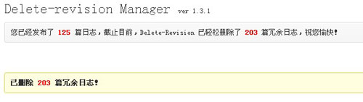

一段时间删除一次，可以清除很多重复的文章，还可以优化数据库！
参考资料：http://www.dylg6.com/
http://wenku.baidu.com/view/e521a14ce45c3b3567ec8b51.html

注意事项

代码+插件的方法，测试的版本是dedecms5.7+wordpress3.3.2 可以正常使用，只要插件定期清理数据库就可以了，代码调用和插件清理数据库没有必然联系，都是独立使用，代码解决了调用中出现的“自动草稿”，插件优化数据库。Delete-Revision 插件建议大家安装，优化数据库非常有用。

最后一句，虽然文章原创，但还是希望转载的网友，请写明出处，支持原创！

